HALAMAN SAMPUL
- Judul Manuskrip : Analisis Kekuatan Rangka Pada Mesin Transverse Ducting Flange (TDF)
Menggunakan Software Solidworks

Eko Prasetyo ¹⁾, Rudi Hermawan ²⁾, Hasan Hariri ³⁾, Erlanda Augupta Pane ⁴⁾ dan Muhammad Naufal Ibnu Ridho ⁵⁾ dan Istihara Ibnu Hajar^{6*)}

Nama penulis ditulis lengkap, tanpa mencantumkan gelar akademik. Tanda asterik (*) menunjukkan corresponding author yang bertanggung jawab terhadap seluruh proses korespondensi mengenai review artikel dan publikasinya

- Penulis Pertama :
- Nama : Eko Prasetyo
- Afiliasi : ........................................
- E-mail : eko170424@gmail.com
- Scopus ID atau Orchid ID : ........................................
- Kontribusi terhadap manuskrip : Dosen Pembimbing Jurusan Teknik Mesin,
Universitas Pancasila

- Penulis Kedua :
  - Nama : Rudi Hermawan
  - Afiliasi : ........................................
  - E-mail : defaangkasa@yahoo.com
  - Scopus ID atau Orchid ID : ........................................
  - Kontribusi terhadap manuskrip : Pimpinan PT. Defa Angkasa Utama

- Penulis Ketiga :
- Nama : Hasan Hariri
- Afiliasi : ........................................
- E-mail : tigadan@yahoo.co.id
- Scopus ID atau Orchid ID : ........................................
- Kontribusi terhadap manuskrip : Pembimbing teknis pembuatan dan perakitan
produk

- Penulis Ke Empat :
- Nama : Erlanda Augupta Pane
- Afiliasi : ........................................
- E-mail : paneerlanda@yahoo.com
- Scopus ID atau Orchid ID : ........................................
- Kontribusi terhadap manuskrip : Pembimbing desain produk

- Penulis Ke Lima :
- Nama : Muhammad Naufal Ibnu Ridho
- Afiliasi : ........................................
- E-mail : m.naufalibnuridho99@gmail.com
- Scopus ID atau Orchid ID : ........................................
- Kontribusi terhadap manuskrip : Penyusun artikel ilmiah, Mahasiswa Program
Diploma 3 Teknik Mesin, Universitas Pancasila
- Penulis Ke Enam *):
Nama : Istihara Ibnu Hajar
Afiliasi : ........................................
E-mail : istiharaibnuhadjar00@gmail.com
Scopus ID atau Orchid ID : ........................................
No HP (WA) : 081382572429
Alamat : Jl. Bulak Barat 03 Rt/03 Rw/07 Kec. Cipayung Kota
Depok 16442
Kontribusi terhadap manuskrip : Penyusun artikel ilmiah, Mahasiswa Program
Diploma 3 Teknik Mesin, Universitas Pancasila

- Acknowledgement/ Ucapan Terima Kasih
Saya mengucapkan terimakasih kepada semua pihak yang membantu dalam penyusunan penelitian ini, yaitu kepada :
- Tuhan Yang Maha Esa;
- Orang tua yang telah memberikan dukungan material dan moral;
- Eko Prasetyo, selaku dosen pembimbing yang telah menyediakan waktu, tenaga, dan pikiran untuk mengarahkan saya dalam penyusunan penelitian ini;
- Rudi Hermawan, selaku pimpinan PT. Defa Angkasa Utama dan sekaligus dosen jurusan Teknik Mesin, Universitas Pancasila, yang telah menyediakan tempat untuk menjalankan penelitian ini;
- Hasan Hariri, selaku dosen pembimbing teknis dalam pembuatan dan perakitan produk mesin TDF
- Erlanda Augupta Pane, selaku dosen pembimbing dalam tahap pembuatan desain mesin TDF; dan
- Sahabat yang telah banyak membantu dalam menyelesaikan penelitian ini.

- Calon Reviewer (Bila penulis memiliki rekomendasi reviewer)
Persyaratan untuk reviewer :
1. Mempunyai pemahaman yang baik terhadap topik artikel
2. Berasal dari institusi yang berbeda dari para penulis
3. Tidak terlibat dalam penelitian/ penulisan artikel
1. ………………………… Scopus/Orcid ID: ……………………………….. E-mail: ........................
2. ………………………… Scopus/Orcid ID: ……………………………….. E-mail: ........................
3. ………………………… Scopus/Orcid ID: ……………………………….. E-mail: ........................
4. ………………………… Scopus/Orcid ID: ……………………………….. E-mail: ........................

Analisis Kekuatan Rangka Pada Mesin Transverse Ducting Flange (TDF) Menggunakan Software Solid Works
Eko Prasetyo¹, Rudi Hermawan², Hasan Hariri³, Erlanda Augupta Pane⁴, Istihara Ibnu Hajar⁵
¹Dosen Jurusan Teknik Mesin,Universitas Pancasila, Jakarta Selatan
²Dosen Jurusan Teknik Mesin,Universitas Pancasila, Jakarta Selatan
³Dosen Jurusan Teknik Mesin,Universitas Pancasila, Jakarta Selatan
⁴Dosen Jurusan Teknik Mesin,Universitas Pancasila, Jakarta Selatan
⁵Mahasiswa Program Diploma 3 Teknik Mesin,Universitas Pancasila, Jakarta Selatan
⁶Mahasiswa Program Diploma 3 Teknik Mesin,Universitas Pancasila, Jakarta Selatan
istiharaibnuhadjar00@gmail.com

Analysis Strength Frame on a Transverse Ducting Flange (TDF) Machine Using Solidworks Software

Abstrak
Dalam dunia industri seorang dituntut untuk lebih efektif dan kreatif dengan pengembangan teknologi masa kini, mesin transverse ducting flange (TDF) sebuah mesin yang bergerak pada bidang industri yaitu membuat dan membentuk produk ducting flange dengan tingkat kepresisian dimensi lipatan 90$°$ dan terdapat beberapa jenis komponen yang berat yaitu poros, gear, roller, motor listrik, roller mounting dan gearbox sehingga rangka yang digunakan harus kuat untuk menompang komponen bebas tersebut. Maka dengan ini maksud dan tujuan penelitian yaitu untuk mengetahui tingkat efisiensi terhadap penggunaan desain pada rangka mesin TDF, dengan melakukan analisis terhadap rangka besi hollow ukuran 100$×50×3,2$mm yang menggunakan software solidworks dengan fitur statis. Maka dengan ini penelitian dapat mengetahui apakah rangka dapat menerima beban melebihi batas yield strength. Hasil penelitiannya terdapat 3 batang penumpu beban yang diterima dengan penumpu pertama berat beban yang diterima sebesar 6159,442 N, berat beban kedua yaitu sebesar 34,25 N, dan yang terakhir berat bebannya sebesar 598 N. Dari hasil ketiga nya yaitu menunjukan rangka yang diterima dari beban rangka dengan material besi hollow aman digunakan karena tegangan maksimal yang terjadi tidak melebihi batas yield strength.

Kata Kunci : Rangka, Solidworks, Besi Hollow

Abstract
In the industrial world, a person is required to be more effective and creative with the development of today's technology, a transverse ducting flange (TDF) machine, a machine engaged in the industrial sector, namely making and forming ducting flange products with a 90 ° fold dimensional precision and there are several types of components weight, namely the shaft, gear, roller, electric motor, roller mounting and gearbox so that the frame used must be strong to support the free components. So with this the aims and objectives of the research are to determine the level of efficiency in the use of the design on the TDF machine frame, by analyzing the hollow steel frame size 100 × 50 × 3.2 mm using solidworks software with static features. So with this research can find out whether the frame can accept loads that exceed the yield strength limit. The results of the research are 3 load bearing rods received with the first load weight 6159.442 N, the second weight of 34.25 N, and the last weight of the load is 598 N. from frame loads with hollow iron material is safe to use because the maximum stress that occurs does not exceed the yield strength limit.

Keywords : Frame, Solidworks, Hollow Iron

PENDAHULUAN
Semakin majunya teknologi yang digunakan semakin cepat laju produksi yang dihasilkan industri, juga produksi yang dihasilkan lebih baik dari segi kualitas maupun kuantitas. Khususnya untuk pelaksanaan pekerjaan pembuatan mesin peralatan pabrik, dan pengerjaan teknik lainnya. Maka dari itu penelitian ini dilakukan di PT. Defa Angkasa Utama yaitu perusahaan yang memproduksi serta memasarkan produk saluran angin (ducting) yang dibutuhkan pada industri HVAC (Heating Ventilation Air Conditioning). HVAC memiliki peran penting dalam industri terutama untuk gedung-gedung seperti perkantoran, mall, apartemen, serta Industri-industri besar yang memerlukan sistem ventilasi yang baik dan tentunya bertujuan untuk menjaga kelembaban udara. Ducting sendiri diartikan sebagai pendistribusi udara dari suatu unit penghasil udara ke tiap-tiap ruangan yang biasa dikenal yaitu fresh air unit dan ducting flange berfungsi sebagai penghubung sambungan antara dua unit ducting menjadi satu kesatuan yang utuh [1].
Mesin transverse ducting flange atau yang biasa dikenal dengan sebutan mesin TDF, merupakan mesin membentuk (forming) dengan menggunakan komponen roller sebagai media pembentukan benda kerja dengan cara meroll forming material. Roll forming juga disebut contour roll forming adalah proses pembengkokan kontinu dimana menghasilkan bentuk sesuai dengan pembentukan dari roller tersebut kedalam bentuk yang diinginkan.
Dari pembahasan diatas penelitian ini dilakukan untuk menganalisis kekuatan rangka pada mesin transverse ducting flange yang dimana bertujuan untuk mengetahui beban dari setiap komponen yang diterima pada rangka apakah melebihi batas yield strength.
Metode Penelitian

Metode penelitian merupakan rangkaian proses yang digunakan untuk menjelaskan tahapan-tahapan analisis kekuatan rangka pada mesin TDF sampai mendapatkan hasil penelitian yang dapat dipertanggung jawabkan secara ilmiah. Adapun Tahapan-tahapan dapat diuraikan pada Gambar 1. Diagram alir (flowchart).
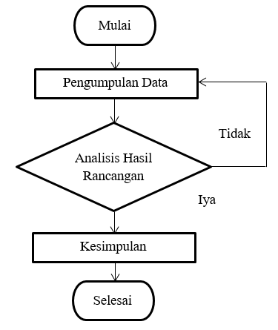
Gambar 1. Diagram Alir Flowchart
HASIL DAN PEMBAHASAN

Analisis Hasil Rancangan
Analisis yang dilakukan yaitu untuk menganalisis kekuatan rangka dalam menerima beban kerja pada komponen-komponen mesin TDF. Analisi menggunakan software solidworks 2019 dengan massa beban komponen yang diambil dari meansure mass properties, dan jenis analisis beban yaitu menggunakan fitur statis yang diterima rangka. Adapun massa berat jenis pada komponen mesin TDF yang dapat dilihat pada Tabel 1.
Tebel 1 Massa Komponen Mesin TDF
No. | Nama komponen | Massa (grams) | Keterangan Material
1. | 15 Roller LA dan 16 Roller LB | 103655,91 | Stainless Steel
2. | 16 Roller RA dan 15 Roller RB | 65354,09 | Stainless Steel
3. | Gear type 1 x 12 | 469,80 x 12 = 5637,6 | S45C
4. | Gear type 2 x 2 | 126,82 x 2 = 253,64 | S45C
5. | Gear type 3 x 22 | 272,37 x 22 = 5992,14 | S45C
6. | Gear type 4 x 15 | 267,37 x 15 = 4010,55 | S45C
7. | Shaft type 1 x 12 | 1186,66 x 12 = 14239,92 | S45C
8. | Shaft type 2 x 12 | 278,37 x 12 = 14239,92 | S45C
9. | Shaft type 3 x 15 | 12528,88 x 15 = 187933,2 | S45C
10. | Shaft type 4 x 2 | 190,75 x 2 = 381,5 | S45C
11. | Shaft type 5 x 24 | 332,14 x 24 = 14238,92 | S45C
12. | Mounting lower side type 1 x 2 | 32114,26 x 2 = 595974,07 | Alloy Steel
13. | Mounting lower side type 2 x 2 | 17633,35 x 2 = 32114,26 | Alloy Steel
14. | Mounting upper side x 2 | 71185,08 x = 142370,16 | Alloy Steel
15. | Bearing 6007 RS x 76 | 165,77 x 76 = 12598,52 | Stainless Steel
16. | Bearing 6007 2 RS x 64 | 165,77 x 64 = 10609,28 | Stainless Steel
Total = 628088,33 grams ≈ 6159,442 N

            - Diagram benda bebas
Dibawah ini adalah pembebanan dengan diagram benda bebas pada rangka
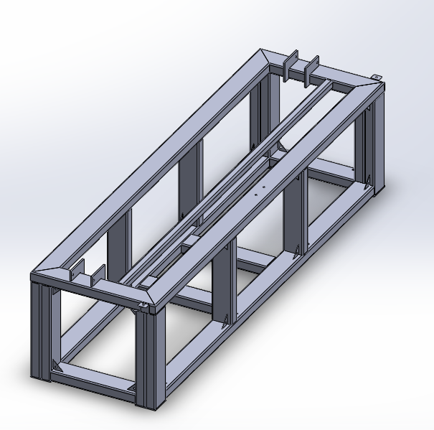
31
11
21
Gambar 2 Bagaian Rangka Yang Dikenakan Beban
- Pembebanan dan fixture
Fixture (pencekaman) yang ditempatkan pada ke-4 kaki dasar rangka seperti gambar 4.5 berikut.
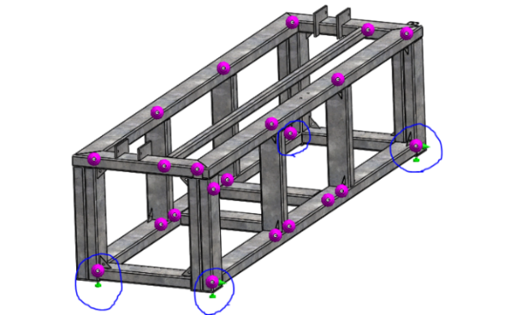

Gambar 3 Fixture Pada Rangka
- Pembebanan rangka bagian atas 1
Pembebanan dilakukan pada bagian rangka atas. Bagian ini yang menumpu komponen mounting, poros, gaer, roller, serta bearing. Beban yang dikenakan pada rangka atas yaitu sebesar 6,159,44 N.
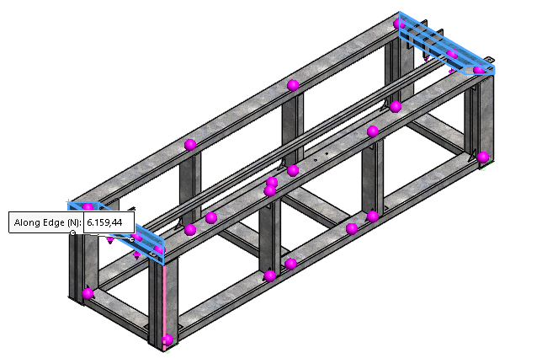
Gambar 4 Pembebanan Rangka Atas 1
- Pembebanan rangka bagian atas 2
Pembebanan dilakukan pada bagian rangka atas. Bagian ini yang menumpu komponen stem. Beban yang dikenakan pada rangka atas yaitu sebesar 34,15 N.
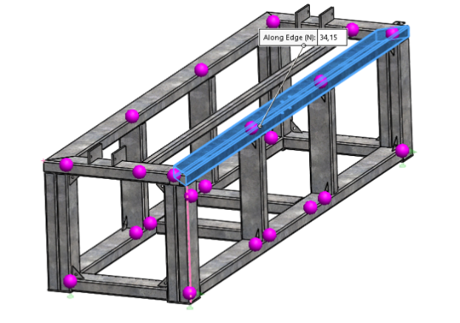
Gambar 5 Pembebanan Rangka Atas 2
- Pembebanan rangka bagian atas 3
Pembebanan dilakukan pada bagian rangka atas. Bagian ini yang menumpu komponen motor listrik dan gearbox. Beban yang dikenakan pada rangka atas yaitu sebesar 598 N.
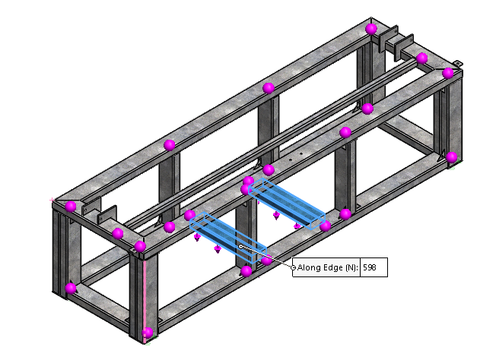
Gambar 6 Pembebanan Rangka Atas 3
- Hasil Analisis Rangka Atas 1
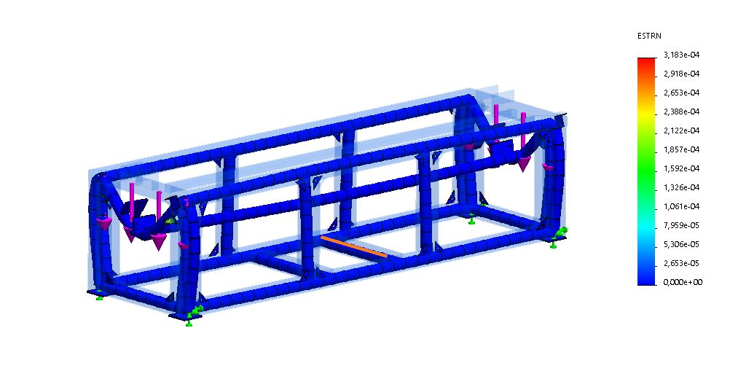
Gambar 7 Hasil Analisis Strain Pada Rangka Atas 1
Hasil analisis dari pembebanan rangka atas yaitu, tegangan terbesar yang terjadi dengan nilai 6,159,442 N yang ditunjukkan pada area berwarna merah. Maka kesimpulannya, rangka dengan material ini aman digunakan karena karenan tegangan maksimal yang terjadi tidak melebihi batas yield strength. Adapun pada analisis displacement yang telah dilakukan, displacement terbesar ditunjukan oleh area yang berwarna merah dengan nilai sebesar 7,218e-02 mm.
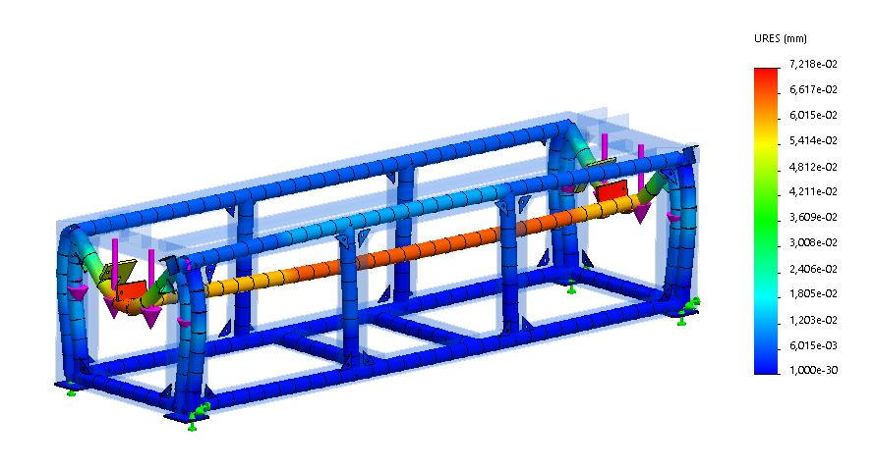
Gambar 8 Hasil Analisis Displacement Pada Rangka Atas 1
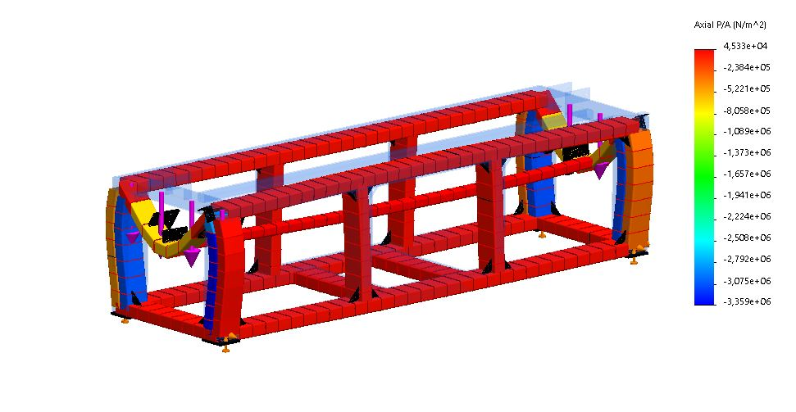
Gambar 9 Hasil Stress Pada Rangka Atas 1
- Hasil Analisis Rangka Atas 2
Hasil analisis dari pembebanan rangka atas yaitu, tegangan terbesar yang terjadi dengan nilai 34,15 N yang ditunjukkan pada area berwarna merah. Maka kesimpulannya, rangka dengan material ini aman digunakan karena karenan tegangan maksimal yang terjadi tidak melebihi batas yield strength.
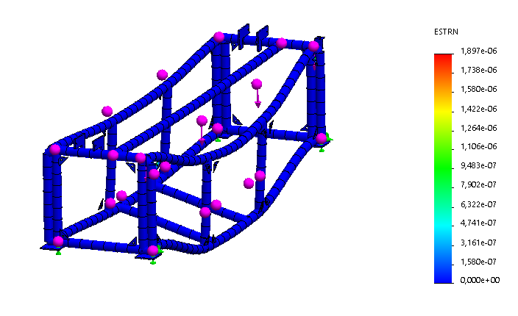
Gambar 10 Hasil Analisis Strain Pada Rangka Atas 2
Adapun pada analisis displacement yang telah dilakukan, displacement terbesar ditunjukan oleh area yang berwarna merah dengan nilai sebesar 2,575e-03 mm.
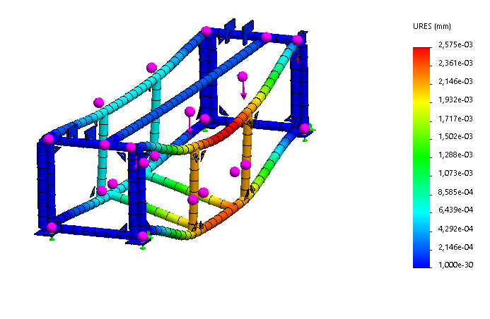
Gambar 11 Hasil Analisis Displacement Pada Rangka Atas 2
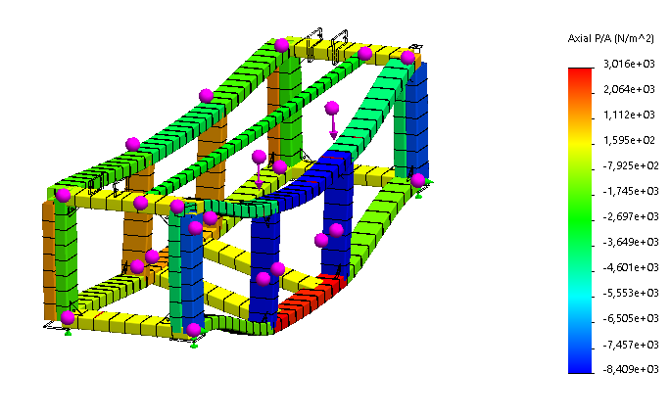
Gambar 12 Hasil Stress Pada Rangka Atas 2

- Hasil Analisis Rangka Atas 3
Hasil analisis dari pembebanan rangka atas yaitu, tegangan terbesar yang terjadi dengan nilai 598 N yang ditunjukkan pada area berwarna merah. Maka kesimpulannya, rangka dengan material ini aman digunakan karena karenan tegangan maksimal yang terjadi tidak melebihi batas yield strength. Adapun pada analisis displacement yang telah dilakukan, displacement terbesar ditunjukan oleh area yang berwarna merah dengan nilai sebesar 1,032e-01 mm.
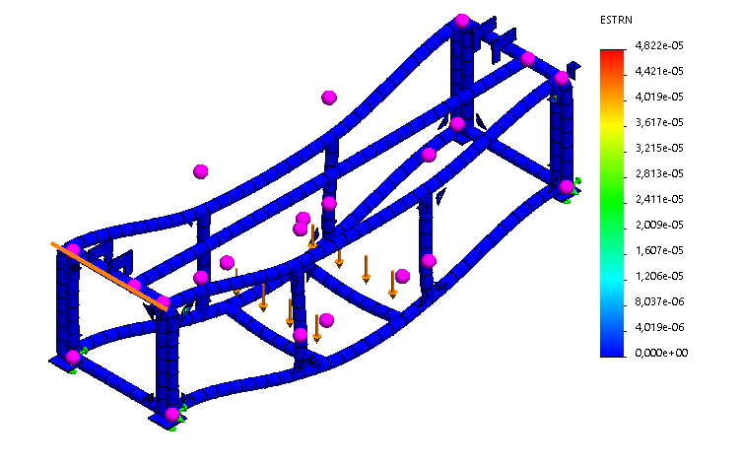
Gambar 13 Hasil Analisis Strain Pada Rangka Atas 3
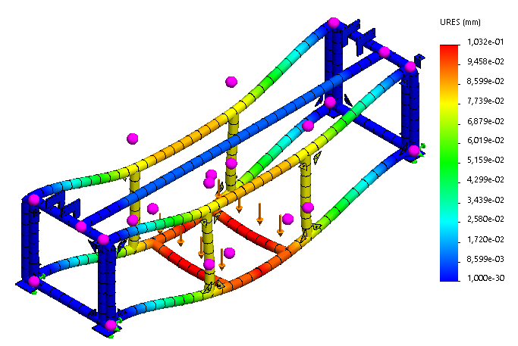
Gambar 14 Hasil Analisis Displacement Pada Rangka Atas 3
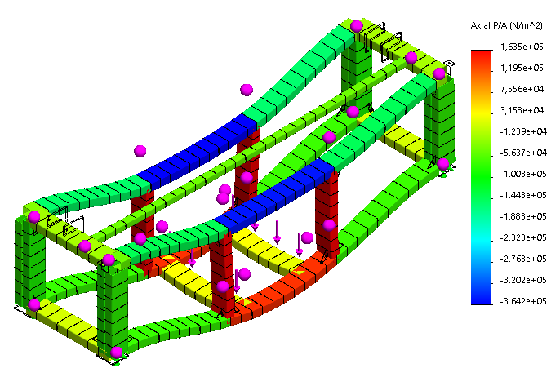
Gambar 15 Hasil Stress Pada Rangka Atas 3

KESIMPULAN DAN SARAN
Kesimpulan
Kesimpulan dari analisis rangka mesin transverse ducting flange ini diantaranya sebagai berikut :
- Analisis rangka mesin TDF yaitu melakukan pembebanan benda bebas pada rangka nomor 1 sebesar 6159,442 N, untuk rangka nomor 2 dengan beban yang diberikan sebesar 34,15 N dan untuk rangka nomor 3 dengan beban sebesar 598 N.
- Simulasi mesin TDF yaitu menggunakan software solidworks 2019 dengan jenis fitur simulasi statis.
- Analisis mesin TDF untuk kekuatan rangkanya aman untuk digunakan karena tidak melebihi batas yield strength
Saran
Setelah mendapatkan hasil analisis dari mesin TDF ini, diharapkannya untuk membuat desain yang lebih efisien sehingga tingkat kekhawatiran terhadap kerusakan rangka lebih menurun.
DAFTAR PUSTAKA

[1] B. A. H. Siboro, V. M. Afma, dan A. Pratama, “Perancangan Mesin Bending untuk Menurunkan Reject Mechanical Packing Kapasitor” Jurnal Sistem dan Manajeman Industri, Vol. 2, No. 1, hal. 9–16, 2018.
[2] S. Kalpakjian, Manufacturing engineering and technology, Sixth edit. Pearson Prentice Hall International: Pearson Education India, 2001.
[3] M. P. Groover, Fundamentals of modern manufacturing: materials processes, and systems, 2007 ed. John Wiley & Sons, 2007.
[4] A. Firdausi dan B. S. Agung, “Mekanika dan Elemen Mesin,” Malang PPPPTK BOE, 2013.
[5] R. Nur dan M. A. Suyuti, Perancangan mesin-mesin industri. Deepublish, 2018.
[6] K. S. Sularso, “Dasar-Dasar Perencanaan Dan Pemilihan Elemen Mesin, Pradnya Pramita.” Bandung, 1978.
[7] Mardalil, “Analisa Alat Pengerol Pelat Pada Laboratorium Teknologi Mekanik Jurusan Teknik Mesin Uho D” Jurnal Ilmiah Mahasiswa Teknik Mesin, Vol. 2, No. 2, hal. 17–24, 2016.
[8] S. Sunarto, S. Sisworo, dan A. Z. Prasojo, “Rancang Bangun Mesin Roll Bending Pipa Evaporator Freezer Kapal Dengan Motor Listrik 1 HP” Jurnal Rekayasa Mesin, Vol. 4, No. 2, hal. 14–20, 2018.
[9] G. Saroja, “Pembelajaran Gaya Magnetik untuk Siswa SLTA Melalui Eksperimen Motor Listrik Sederhana,” Erudio Journal of Educational Innovation, Vol. 2, No. 1, hal. 54–58, 2013.
[10] K. Ikhsan, M. Mawardi, A. Jannifar, dan Z. Zaimahwati, “Rancang Bangun Alat Simulator Gearbox Untuk Pengujian Kinerja Minyak Pelumas,” Jurnal Mesin Sains Terapan, Vol. 2, No. 2, hal. 81–88, 2018.
[11] B. Supriyo, K. B. Tawi, H. Jamaluddin, dan M. Hussein, “Experimental Study of Electro-Mechanical Dual Acting Pulley Continuously Variable Transmission Ratio Calibration,” Jurnal Teknologi, Vol. 71, No 2 hal. 121–127, 2014.
[12] M. D. Muliyawan, “Rancang Bangun Konstruksi Rangka Mesin 3D Printer Tipe Cartesian Berbasis Fused Deposition Modeling (FDM)” Jurnal Teknik Mesin, Vol. 06, No. 4, hal. 252–257, 2017.
[13] K. T. Ulrich, Product design and development. Tata McGraw-Hill Education, 2003.
[14] J. E. Akin, Finite element analysis concepts: via SolidWorks, 2010 ed. World Scientific, 2010.
[15] P. I. Gultom dan J. R. Heksa Galuh W, “Perancangan Mesin Rol Plat Dengan Metode Cold Rolling Skala Home Industry,” Industri Inovasi Jurnal Teknik Industri, Vol. 2, No. 2, hal. 31–36, 2019.
[16] R. C. Putra, “Analisa Temperatur yang Timbul pada Sproket dan Rantai Sepeda Motor Saat Sedang dijalankan yang Berpengaruh Terhadap Kemuluran Rantai dengan Menggunakan Program Nisa Heat” Jurnal Teknik Mesin Universitas Muhammadiyah Tangerang, Vol. 2, No. 1, hal. 51–58, 2018.
[17] W. P.Marsis dan D. Agung, “Analisa Perancangan Roda Gigi Lurus Menggunakan Mesin Konvensional,” Jurnal Mesin Teknologi, vol. 7, no. 2, hal. 56–67, 2013.
[18] G. C. A. Nugraha, B. Hartono, dan D. Yuliaji, “Rancang Bangun Rangka Mobil Listrik Ibn Khaldun Sakti (IKSA),” AME (Aplikasi Mekanik dan Energi) Jurnal Ilmiah Teknik Mesin, Vol. 1, No. 1, hal. 47–52, 2019.
[19] M. Andri, B. Sudia, dan Samhuddin, “Perencanaan Poros Mesin Pemisah Kulit Dan Biji Kacang Hijau,” Jurnal Ilmiah Mahasiswa Teknik Mesin, Vol. 3, No. 3, hal. 1–7, 2018.

PERNYATAAN KEASLIAN ARTIKEL
STATEMENT OF AUTHENTICITY

Saya yang bertanda tangan di bawah ini:
Hereby, I certify that:
- Nama : Istihara Ibnu Hajar
Name
- Alamat : Jl. Bulak Barat 03 Rt/03 Rw/07 Kec. Cipayung Kota Depok 16442
Address
- Pekerjaan : Mahasiswa
Occupation
- Telp/HP and E-mail : 081382572429 and istiharaibnuhadjar00@gmail.com
Phone and E-mail

Menyatakan dengan sesungguhnya bahwa Artikel yang saya tulis dengan Judul:
I attest the Article that I write entitled:
Analisis Kekuatan Rangka Pada Mesin Transverse Ducting Flange (TDF) Menggunakan Software Solidworks
benar-benar tulisan saya, dan bukan merupakan Plagiasi baik sebagian atau seluruhnya.
Is truly my original work, and is not part of Plagiarism.

Apabila di kemudian hari terbukti atau dapat dibuktikan bahwa Artikel ini hasil plagiasi, baik sebagian atau seluruhnya, maka saya bersedia menerima sanksi atas perbuatan tersebut sesuai dengan ketentuan yang berlaku.
If at a later time it is found that this Article is a product of plagiarism, I am willing to accept any legal consequences that may be imposed upon me.

Demikian surat pernyataan ini saya buat dengan sadar dan tanpa paksaan dari pihak manapun.
I declare that this statement of authenticity is made without any enforce from any parties.

22, Oktober 2020

Istihara Ibnu Hajar

